„Glückstraining“
Achtsamkeit und Selbstwahrnehmung
für Senioren

__________________________________________________________________________________________________________________________________________________________________________________________________________________

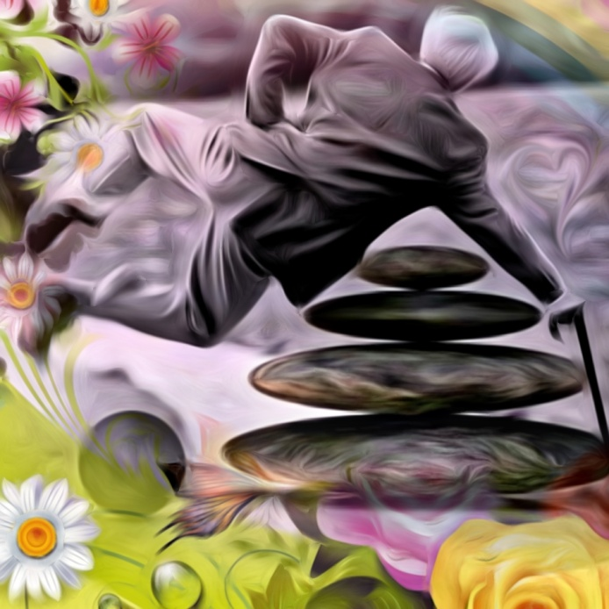

Theoretische und praktische Ansätze der Achtsamkeit im Alltag

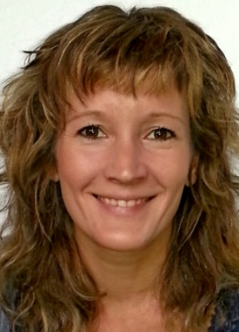
Jessica Jacobs

Achtsamkeitstrainerin für soziale und
emotionale Kompetenzen, Meditationslehrerin,

Dozentin im Bereich Elternfortbildung,
Kursleiterin im Bereich intuitive Kreativitätstechniken,
freischaffende Künstlerin mit ganzheitlicher Ausrichtung

Li-du-Tie/ Lichtblick durch Tiefblick

Bahnhofstraße 16 / 26931 Elsfleth / Tel: 04404 8278228

eMail: lichtpinsel@arcor.de www.lichtpinsel.net

Ausgeglichen, konzentriert und selbstbewusst durch Achtsamkeit und Selbstwahrnehmung

____________________________________________________

Das Projekt „Glückstraining“ setzt sich aus verschiedenen Erfahrungs-Methoden und Themengebieten zusammen, die ein harmonisches Ganzes mit sich und der Umwelt unterstützen. Hier wird Senioren die Möglichkeit geboten, zusätzlich theoretische und praktische Kenntnisse im Bereich der Achtsamkeit zu erlangen, für mehr Balance und Lebensfreude.

Sich in einer immer schneller verändernden Welt zu Recht zu finden, bedeutet für ältere Menschen noch einmal mehr, in seine Mitte zu kommen. Um den steigenden Bedürfnissen des Körpers und seiner Seele gerecht zu werden, helfen Methoden der Achtsamkeit.

Angefangen bei der bewussten Atmung, die Zellen belebt und den Geist motiviert, bilden Vertrauensübungen ein stabiles Grundgerüst für weitere Lebensschritte.
In Stille-Übungen wird die Innenwelt erforscht, Entspannung im Jetzt ermöglicht und die Selbstwahrnehmung geschult. Positive Affirmationen geben alten Glaubenssätzen neuen Aufwind, bieten kreative Lösungsansätze und geben Antrieb für Aktivitäten im Tagesablauf. (Weitere Themen und Erfahrungsgebiete auf Seite 3 / frei wählbar)

Je nach körperlicher, emotionaler Verfassung und Belastbarkeit sind die Methoden größtenteils nach erstmaliger Ausführung eigenständig im Alltag integrierbar. Für weitere Schritte u.a. Integration sozialer Gefüge wird nötige Unterstützung geboten. Die gewünschte Balance wird so auf vielen Ebenen hergestellt und gefestigt.

Themen, Methoden und Erfahrungsgebiete werden nach Absprache im Vorfeld geklärt. Somit kann auf individuelle Wünsche, Vorstellungen und Interessen eingegangen werden.

Ein kostenloses Erstgespräch hilft zur Verdeutlichung von Vorstellungen und Zielen. Zusätzlich kann auf etwaige Fragen eigegangen werden.

Projekt „Glückstraining“ - Angebotsfahrplan

Themen, Methoden und Erfahrungsgebiete/
frei wählbar:

- Selbstliebe ( Annahme im Jetzt mit allem was ist )
- Bewusstes Atmen ( belebt Zellen und Geist)
- Vertrauens- Übungen ( in sich, seinen Körper und der Umwelt)
- Gefühle fühlen ( Annahme und Loslassen)
- Positives Gedankengefühl ( Kraft der positiven Gefühle und Bilder)
- Affirmationen ( aufbauende Glaubenssätze integrieren )
- Erd-Naturverbundenheit ( bewusste Verbindung in und mit der Natur )
- Visualisierungstechniken ( Meisterung von selbstauferlegten Grenzen)
- Achtsame Nahrungsaufnahme ( Du bist, was du isst und wie du isst )
- Soziale Integration ( Bereitschaft für Veränderung stärken)
- Achtsame Körperübungen ( in Verbund mit bewusster Atmung )
- Entspannung ( Techniken zur Stressreduzierung )
- Stille-Übungen ( Wenn es still wird, dann beginnt das tiefe Fühlen )
- Achtsame Kommunikation ( Sender und Empfänger, Bild im Worte )
- Zielfindung ( persönliche Ziele )
- Intuitive Kreativitätstechniken ( Bildnerisches gestalten mit
verschiedenen Materialien, Ausbau von Kreativität und Intuition)
- Stunde der Sinne ( Einbau mit Klängen, Düften und Farben )

Ziele:
- Im Hier und Jetzt ankommen
- Verbesserung von Aufmerksamkeit und Konzentration
- Förderung der Selbstwahrnehmung / selbstbewusster werden
- Gedankenbewusstwerdung
- Entwicklung von Achtsamkeit auf verschiedenen Ebenen des
Bewusstseins
- Stärkung des Gemeinschaftsgefühls
- Aufbau und Stärkung von Intuition
- Resilienz- Faktoren aufbauen

Durchführung
Zeit: Richtet sich nach Auswahl von Wissens-Methoden und Erfahrungsgebieten.

Jede Einheit von Thema, Methode und Erfahrungsgebiet umfasst eine Zeitspanne von 45- 60 min.
Enthalten sind hier ein theoretische und ein praktische Anteile

Ort: Stationszimmer/ Wohnzimmer/ Außengelände / Wald etc.

Kosten: Nach Absprache, Anzahl der Einheiten von Wissens-Methoden und Erfahrungsgebieten, sowie Dauer der Durchführung.

Auf Wunsch

und Nachfrage: - Workshop für Mitarbeiter

- Projekt für Gruppen ab 4 Teilnehmer

- Vertiefung verschiedener Inhalte

- für eigene Ideen und Vorstellungen offen

